UNIVERSIDADE DO ESTADO DE MINAS GERAIS - UEMG
CURSO DE SISTEMAS DE INFORMAÇÃO
DISCIPLINA: CIÊNCIA DE DADOS

PREDIÇÃO DO ABANDONO ESCOLAR NOS MUNICÍPIOS DE MINAS GERAIS
Projeto de Ciência de Dados com dados públicos do INEP

Discente(s): Ranielly Patrícia Resende de Almeida
Docente: Ivan José dos Reis Filho

Frutal - MG
2026

Resumo
Este trabalho apresenta um projeto completo de Ciência de Dados aplicado à educação pública, com o objetivo de prever a classe de risco de abandono escolar dos municípios de Minas Gerais a partir de indicadores educacionais públicos disponibilizados pelo Instituto Nacional de Estudos e Pesquisas Educacionais Anísio Teixeira (INEP). A unidade de análise adotada foi o município, e o recorte principal considera o ano de 2023, os Anos Finais do Ensino Fundamental e a rede pública. A variável-alvo foi construída a partir da Taxa de Abandono Escolar dos Anos Finais, transformada em três classes: baixo risco, médio risco e alto risco. Foram utilizadas como variáveis explicativas o nível socioeconômico, a distorção idade-série, a média de alunos por turma e indicadores de regularidade docente. A análise exploratória mostrou que a maior parte dos municípios apresenta baixa taxa de abandono, mas há casos com valores superiores ao padrão estadual. A Região Geográfica Intermediária de Uberaba foi analisada como recorte regional, e Frutal foi utilizado como estudo de caso. Na etapa de modelagem foram comparados modelos de Regressão Logística, Árvore de Decisão e Random Forest, incluindo versões com balanceamento de classes. O melhor desempenho foi obtido pelo Random Forest Balanceado, com F1-score macro de 0,521. A variável mais importante para o modelo foi a Taxa de Distorção Idade-Série, reforçando a relevância do atraso escolar na compreensão do abandono. O desempenho moderado dos modelos indica que os indicadores selecionados capturam parte dos padrões associados ao abandono, mas também evidencia o caráter multifatorial do fenômeno.
Palavras-chave: abandono escolar; ciência de dados; machine learning; INEP; Minas Gerais; Frutal.

Sumário
1 Introdução
2 Identificação do problema
3 Coleta e descrição dos dados
4 Pré-processamento e construção do dataset final
5 Análise exploratória dos dados
6 Criação da variável-alvo categórica
7 Modelagem preditiva
8 Avaliação dos modelos
9 Aplicação prática e estudo de caso de Frutal
10 Limitações do estudo
11 Conclusão
Referências

1 Introdução
O abandono escolar é um fenômeno educacional relevante por indicar a saída do estudante da escola antes da conclusão de uma etapa de ensino. Em contextos de gestão pública, compreender padrões associados ao abandono pode apoiar ações preventivas, monitoramento de municípios e priorização de políticas educacionais. A Ciência de Dados permite tratar esse problema de forma sistemática, combinando bases públicas, análise exploratória, modelagem estatística e algoritmos de aprendizagem de máquina.
Este projeto foi desenvolvido para a disciplina de Ciência de Dados do curso de Sistemas de Informação, seguindo um fluxo semelhante ao adotado em projetos reais de análise de dados: definição do problema, coleta, limpeza, integração das bases, exploração dos dados, criação da variável-alvo, treinamento de modelos, avaliação e interpretação dos resultados.
O estudo utiliza exclusivamente bases públicas oficiais do INEP. O foco principal é Minas Gerais, com análise regional da Região Geográfica Intermediária de Uberaba e estudo de caso do município de Frutal. O projeto se caracteriza como uma tarefa de classificação, pois busca classificar municípios em grupos de risco de abandono escolar.

2 Identificação do problema
O problema de pesquisa que orienta este trabalho é: é possível prever o nível de abandono escolar dos municípios de Minas Gerais utilizando indicadores educacionais públicos disponibilizados pelo INEP?
O objetivo geral é construir e avaliar modelos de Machine Learning capazes de classificar os municípios mineiros quanto ao risco de abandono escolar nos Anos Finais do Ensino Fundamental. Além da predição, o estudo busca identificar quais indicadores apresentam maior associação com a classe de abandono.
Os objetivos específicos são: integrar bases públicas educacionais por município e ano; analisar o comportamento dos indicadores selecionados; criar uma variável-alvo categórica a partir da taxa de abandono; comparar pelo menos três algoritmos de classificação; interpretar a importância das variáveis; e analisar Frutal como estudo de caso.
A tarefa é de classificação multiclasse, pois a variável-alvo possui três categorias: baixo risco, médio risco e alto risco de abandono escolar.

3 Coleta e descrição dos dados
As bases utilizadas são públicas, reais e oficiais, provenientes do INEP. Foram considerados indicadores educacionais municipais referentes ao ano de 2023. A unidade de análise é o município, e todas as bases foram integradas a partir das chaves CO_MUNICIPIO e ANO.
A base-alvo foi a base de Taxas de Rendimento Escolar, da qual foi extraída a Taxa de Abandono dos Anos Finais do Ensino Fundamental. Como variáveis explicativas, foram utilizados o Indicador de Nível Socioeconômico (INSE), a Taxa de Distorção Idade-Série, a Média de Alunos por Turma e o Indicador de Regularidade do Corpo Docente.
O Quadro 1 apresenta as principais bases utilizadas no projeto.
Base | Papel no projeto | Variável principal utilizada
Taxas de Rendimento Escolar | Base-alvo | TAXA_ABANDONO_ANOS_FINAIS
Indicador de Nível Socioeconômico (INSE) | Variável explicativa | MEDIA_INSE e QTD_ALUNOS_INSE
Taxa de Distorção Idade-Série | Variável explicativa | TDI_ANOS_FINAIS
Média de Alunos por Turma | Variável explicativa | MEDIA_ALUNOS_TURMA_ANOS_FINAIS
Regularidade do Corpo Docente | Variável explicativa | Percentual de escolas em faixas de regularidade docente
Quadro 1 - Bases e variáveis utilizadas no projeto.
Após a integração, o dataset final de 2023 possui 853 municípios de Minas Gerais, sem valores ausentes nas variáveis selecionadas. A versão utilizada na modelagem possui 13 colunas, incluindo identificadores, indicadores explicativos, taxa de abandono e classe de abandono.

4 Pré-processamento e construção do dataset final
O pré-processamento consistiu na leitura das bases originais, seleção do ano de 2023, filtro dos municípios de Minas Gerais, padronização das colunas e integração das bases. Nos indicadores em que havia recortes por dependência administrativa e localização, foram selecionados registros que representavam a rede pública e o total urbano/rural. Para as variáveis de etapa escolar, o foco foi nos Anos Finais do Ensino Fundamental.
Na base do INSE, foram utilizados os registros de Minas Gerais com tipo de rede total das redes públicas e localização total. Nas bases de Taxa de Distorção Idade-Série, Média de Alunos por Turma e Rendimento Escolar, foram selecionados os indicadores referentes aos Anos Finais. Na base de Regularidade do Corpo Docente, foram utilizadas as quatro faixas percentuais de regularidade: baixa, média-baixa, média-alta e alta.
Foi realizada verificação de duplicidades, tipos de dados, valores ausentes e consistência do número de municípios. O dataset final apresentou 853 municípios únicos, correspondentes aos municípios de Minas Gerais, sem valores ausentes nas variáveis finais. A Tabela 1 apresenta as variáveis finais utilizadas.
Variável | Descrição | Uso
ANO | Ano de referência da observação | Identificação temporal
CO_MUNICIPIO | Código do município | Chave de integração
NO_MUNICIPIO | Nome do município | Identificação
QTD_ALUNOS_INSE | Quantidade de alunos considerados no INSE | Explicativa
MEDIA_INSE | Média do indicador socioeconômico municipal | Explicativa
TDI_ANOS_FINAIS | Taxa de distorção idade-série nos Anos Finais | Explicativa
MEDIA_ALUNOS_TURMA_ANOS_FINAIS | Média de alunos por turma nos Anos Finais | Explicativa
PERC_ESCOLAS_BAIXA_REGULARIDADE_DOCENTE | Percentual de escolas em baixa regularidade docente | Explicativa
PERC_ESCOLAS_MEDIA_BAIXA_REGULARIDADE_DOCENTE | Percentual de escolas em média-baixa regularidade docente | Explicativa
PERC_ESCOLAS_MEDIA_ALTA_REGULARIDADE_DOCENTE | Percentual de escolas em média-alta regularidade docente | Explicativa
PERC_ESCOLAS_ALTA_REGULARIDADE_DOCENTE | Percentual de escolas em alta regularidade docente | Explicativa
TAXA_ABANDONO_ANOS_FINAIS | Taxa de abandono escolar nos Anos Finais | Base da variável-alvo
CLASSE_ABANDONO | Classe de risco criada a partir da taxa de abandono | Variável-alvo
Tabela 1 - Variáveis do dataset final.

5 Análise exploratória dos dados
A análise exploratória foi conduzida para compreender a distribuição dos indicadores e orientar a criação da variável-alvo e a modelagem. O dataset final apresentou 853 municípios de Minas Gerais referentes ao ano de 2023, sem valores ausentes nas variáveis selecionadas.
A Taxa de Distorção Idade-Série dos Anos Finais apresentou média de 11,86%, mediana de 10,7% e valor máximo de 42,2%, indicando grande variação entre os municípios. A Média de Alunos por Turma apresentou média de 24,49 alunos e mediana de 24,8. A Taxa de Abandono Escolar apresentou média de 1,47%, mediana de 1,1% e máximo de 9,3%, mostrando que a maior parte dos municípios possui abandono relativamente baixo, mas existem casos com valores mais elevados.
Indicador | Média MG | Mediana MG | Observação
MEDIA_INSE | 4,94 | 4,99 | Valores concentrados em torno de 5
TDI_ANOS_FINAIS | 11,86% | 10,70% | Alta variação entre municípios
MEDIA_ALUNOS_TURMA_ANOS_FINAIS | 24,49 | 24,80 | Distribuição concentrada em 24 a 25 alunos
TAXA_ABANDONO_ANOS_FINAIS | 1,47% | 1,10% | Maioria baixa, com máximos mais elevados
Tabela 2 - Panorama geral dos principais indicadores em Minas Gerais.

5.1 Análise regional: Região Geográfica Intermediária de Uberaba
A Região Geográfica Intermediária de Uberaba foi escolhida como recorte regional por ser uma divisão territorial oficial, por incluir Frutal e por permitir comparação mais específica do que a análise direta apenas com Minas Gerais. O recorte regional utilizado possui 29 municípios, todos encontrados no dataset final.
Indicador | Média MG | Média RGInt Uberaba | Diferença regional
MEDIA_INSE | 4,9382 | 5,1873 | +0,2491
TDI_ANOS_FINAIS | 11,8601% | 17,3621% | +5,5019 p.p.
MEDIA_ALUNOS_TURMA_ANOS_FINAIS | 24,4871 | 25,7655 | +1,2784
TAXA_ABANDONO_ANOS_FINAIS | 1,4689% | 1,6172% | +0,1483 p.p.
Tabela 3 - Comparação entre Minas Gerais e a Região Geográfica Intermediária de Uberaba.
A região apresentou nível socioeconômico médio superior ao estado, mas também apresentou TDI consideravelmente mais elevada. Esse resultado indica que melhores condições socioeconômicas médias não eliminam desafios relacionados ao atraso escolar.

5.2 Estudo de caso: Frutal
Frutal foi analisado em comparação com Minas Gerais e com a Região Geográfica Intermediária de Uberaba. O município apresentou MEDIA_INSE de 5,1652, superior à média estadual, mas ligeiramente inferior à média regional. A TDI foi de 13,4%, acima da média de Minas Gerais, mas abaixo da média regional. A média de alunos por turma foi de 26,2, acima dos dois recortes. A taxa de abandono foi de 1,5%, próxima da média estadual e ligeiramente inferior à média regional.
Indicador | Frutal | Média MG | Média RGInt Uberaba
MEDIA_INSE | 5,1652 | 4,9382 | 5,1873
TDI_ANOS_FINAIS | 13,4% | 11,86% | 17,36%
MEDIA_ALUNOS_TURMA_ANOS_FINAIS | 26,2 | 24,49 | 25,77
TAXA_ABANDONO_ANOS_FINAIS | 1,5% | 1,47% | 1,62%
Tabela 4 - Comparação de Frutal com Minas Gerais e com a região.
No ranking de abandono escolar, ordenado do maior para o menor abandono, Frutal ocupou a 345ª posição entre os 853 municípios de Minas Gerais e a 13ª posição entre os 29 municípios da Região Intermediária de Uberaba. Assim, Frutal se caracteriza como um caso intermediário, não estando entre os municípios mais críticos, mas também não figurando entre os menores abandonos.
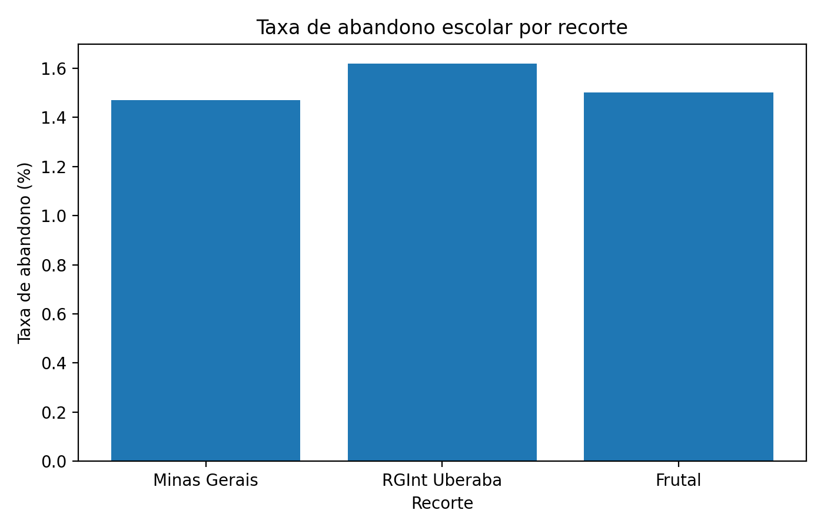
Figura 1 - Comparação da taxa de abandono entre Minas Gerais, região e Frutal.

5.3 Distribuição da taxa de abandono e correlações
A distribuição da Taxa de Abandono Escolar mostrou concentração em valores baixos. Foram identificados 140 municípios com abandono igual a zero, correspondendo a 16,41% dos municípios analisados. Os quartis foram: 25% dos municípios até 0,4%, mediana de 1,1% e 75% até 2,1%.
A matriz de correlação indicou que a variável mais associada à taxa de abandono foi a TDI, com correlação de 0,302. A média de alunos por turma apresentou correlação de 0,196. O INSE apresentou correlação de -0,050, valor muito próximo de zero. As variáveis de regularidade docente apresentaram correlações baixas com a taxa de abandono.
Variável | Correlação com abandono | Interpretação
TDI_ANOS_FINAIS | 0,302 | Associação positiva fraca a moderada
MEDIA_ALUNOS_TURMA_ANOS_FINAIS | 0,196 | Associação positiva fraca
MEDIA_INSE | -0,050 | Associação linear muito fraca
Regularidade docente | Próximo de 0 | Sem associação linear expressiva
Tabela 5 - Principais correlações com a taxa de abandono escolar.

6 Criação da variável-alvo categórica
Como o objetivo do trabalho é construir modelos de classificação, a variável numérica TAXA_ABANDONO_ANOS_FINAIS foi transformada em uma variável categórica chamada CLASSE_ABANDONO. A criação das classes foi baseada nos quartis da taxa de abandono escolar em Minas Gerais no ano de 2023.
O primeiro quartil foi 0,4%, a mediana foi 1,1% e o terceiro quartil foi 2,1%. Municípios com abandono até 0,4% foram classificados como baixo risco; municípios com abandono acima de 0,4% e até 2,1% foram classificados como médio risco; e municípios com abandono acima de 2,1% foram classificados como alto risco.
Classe | Regra utilizada | Quantidade de municípios | Percentual
Baixo risco | TAXA_ABANDONO <= 0,4% | 225 | 26,38%
Médio risco | 0,4% < TAXA_ABANDONO <= 2,1% | 416 | 48,77%
Alto risco | TAXA_ABANDONO > 2,1% | 212 | 24,85%
Tabela 6 - Regras e distribuição das classes de abandono.
A análise do perfil das classes mostrou que a TDI média aumenta conforme cresce o risco de abandono: 10,08% no baixo risco, 11,27% no médio risco e 14,90% no alto risco. A média de alunos por turma também apresentou crescimento entre as classes, de 23,17 para 25,80 alunos.
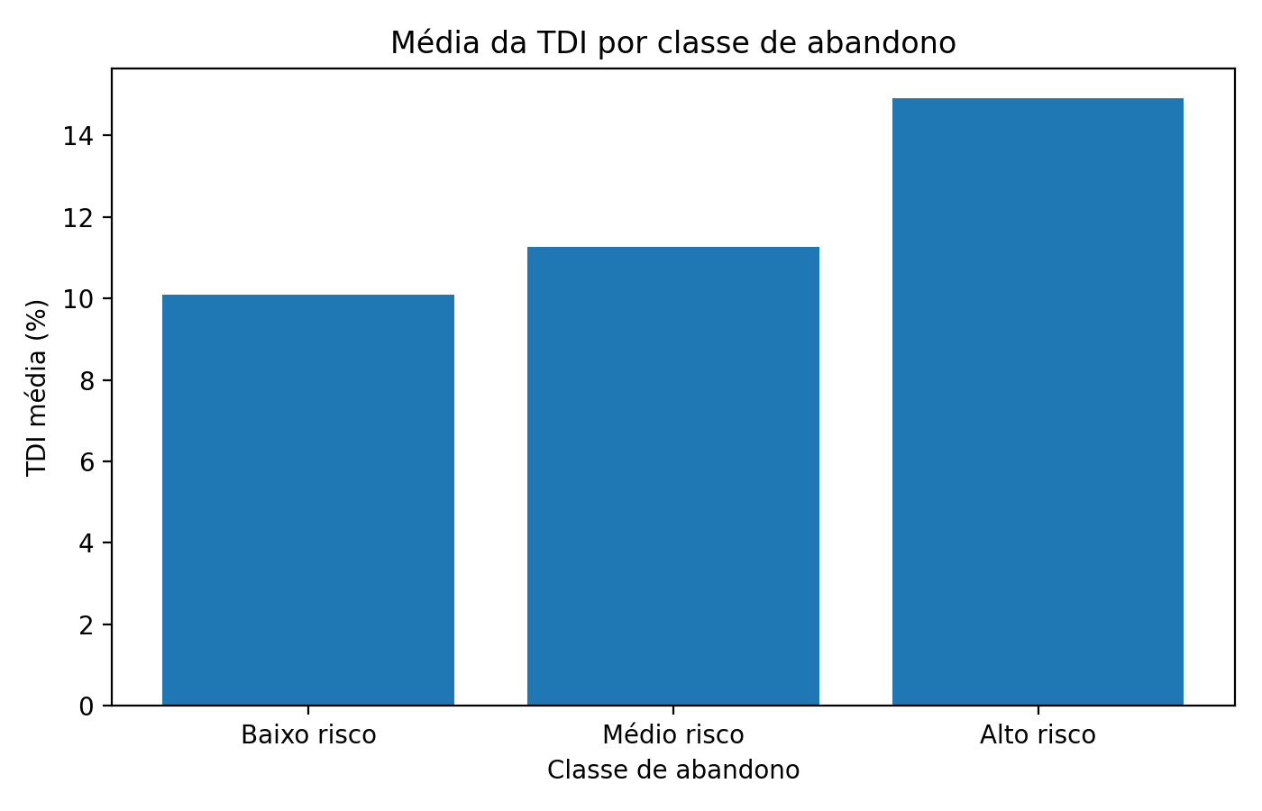
Figura 2 - Média da TDI por classe de abandono.
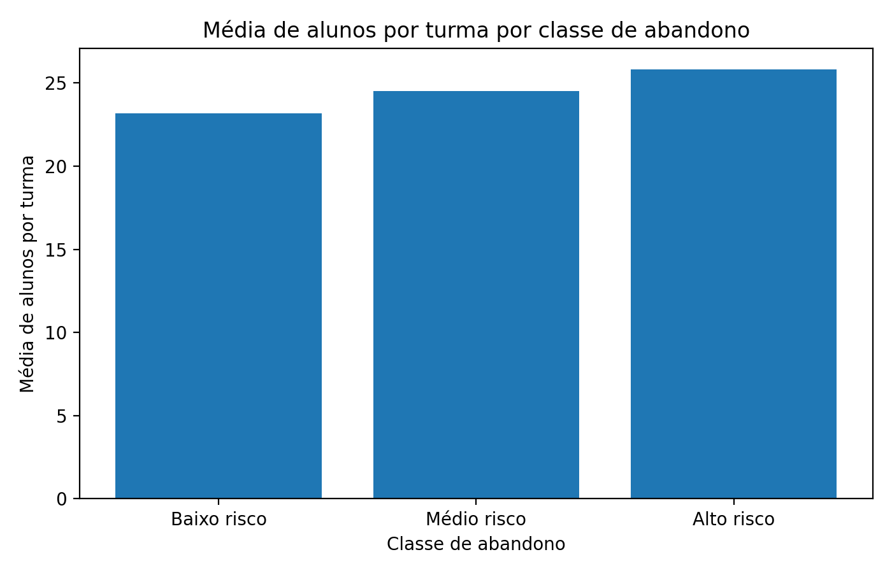
Figura 3 - Média de alunos por turma por classe de abandono.
Frutal foi classificado como médio risco, pois sua taxa de abandono foi de 1,5%. Em comparação com os municípios de médio risco, Frutal apresentou TDI maior, média de alunos por turma maior e perfil de regularidade docente mais favorável, com 87,0% das escolas na faixa de média-alta regularidade.

7 Modelagem preditiva
A etapa de modelagem teve como objetivo prever a variável CLASSE_ABANDONO a partir dos indicadores educacionais selecionados. As variáveis explicativas foram: QTD_ALUNOS_INSE, MEDIA_INSE, TDI_ANOS_FINAIS, MEDIA_ALUNOS_TURMA_ANOS_FINAIS e as quatro faixas de regularidade docente.
A variável TAXA_ABANDONO_ANOS_FINAIS não foi utilizada como explicativa, pois a classe de abandono foi criada a partir dela. Utilizar essa variável no treinamento causaria vazamento de informação, isto é, o modelo teria acesso direto à informação que deveria prever.
Os dados foram divididos em 70% para treinamento e 30% para teste, com estratificação pela variável-alvo. A estratificação foi utilizada para preservar proporções semelhantes das classes no treino e no teste. O conjunto de treino ficou com 597 municípios e o conjunto de teste com 256 municípios.
Foram avaliados três algoritmos principais, conforme solicitado para comparação: Regressão Logística, Árvore de Decisão e Random Forest. Posteriormente, também foram testadas versões balanceadas dos modelos, utilizando o parâmetro class_weight="balanced", devido à maior proporção de municípios de médio risco.
Modelo | Justificativa de uso
Regressão Logística | Modelo de referência, simples e interpretável.
Árvore de Decisão | Modelo baseado em regras, de fácil interpretação.
Random Forest | Combina várias árvores, tende a reduzir instabilidade e melhorar generalização.
Versões balanceadas | Buscam reduzir a tendência de concentrar previsões na classe majoritária.
Tabela 7 - Modelos avaliados e justificativa de uso.

8 Avaliação dos modelos
A avaliação foi realizada com as métricas acurácia, precisão macro, recall macro e F1-score macro. Como se trata de um problema multiclasse com distribuição não perfeitamente balanceada, o F1-score macro foi priorizado na comparação, pois considera igualmente as três classes.
Também foi criado um modelo base, com a estratégia de prever sempre a classe mais frequente. Esse modelo obteve acurácia de 48,83% e F1-score macro de 0,219, demonstrando que a acurácia isolada poderia ser enganosa, pois o modelo base não identifica municípios de baixo ou alto risco.
Modelo | Acurácia | Precisão macro | Recall macro | F1-score macro
Modelo base | 0,488 | - | - | 0,219
Regressão Logística | 0,535 | 0,529 | 0,456 | 0,460
Árvore de Decisão | 0,500 | 0,468 | 0,416 | 0,413
Random Forest | 0,523 | 0,512 | 0,422 | 0,408
Reg. Logística Balanceada | 0,469 | 0,501 | 0,525 | 0,470
Árvore Balanceada | 0,434 | 0,468 | 0,479 | 0,434
Random Forest Balanceado | 0,523 | 0,531 | 0,555 | 0,521
Tabela 8 - Comparação dos modelos avaliados.
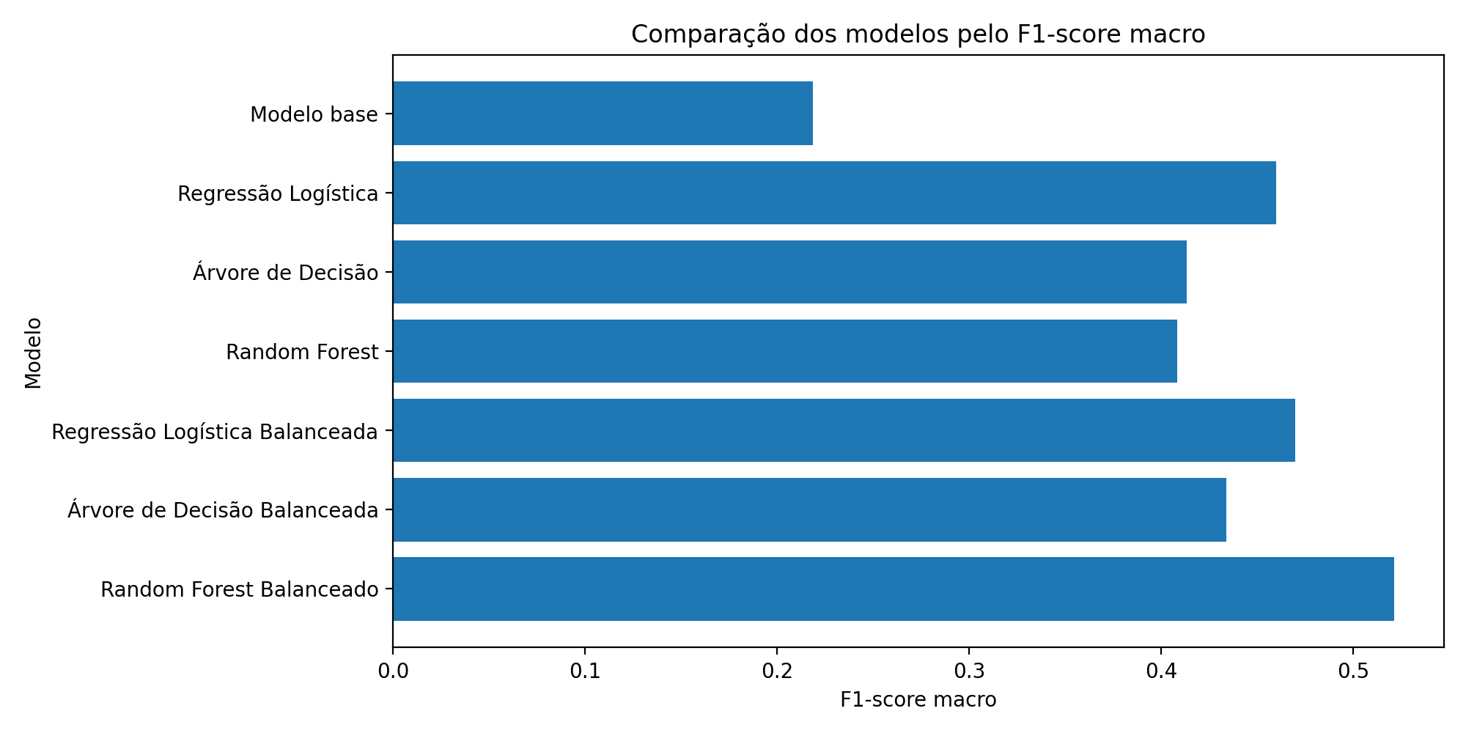
Figura 4 - Comparação dos modelos pelo F1-score macro.
O melhor modelo foi o Random Forest Balanceado, com acurácia de 52,34%, precisão macro de 0,531, recall macro de 0,555 e F1-score macro de 0,521. Embora a acurácia não tenha sido muito superior à dos modelos iniciais, o F1-score macro foi o melhor resultado, indicando desempenho mais equilibrado entre as classes.
A matriz de confusão do Random Forest Balanceado mostrou que o modelo identificou corretamente 47 dos 64 municípios de alto risco, alcançando recall de 0,73 para essa classe. Esse resultado é relevante porque municípios de alto risco são os mais importantes para ações preventivas e políticas de acompanhamento.
Classe real / previsão | Previsto: Baixo | Previsto: Médio | Previsto: Alto
Real: Baixo risco | 34 | 13 | 20
Real: Médio risco | 35 | 53 | 37
Real: Alto risco | 6 | 11 | 47
Tabela 9 - Matriz de confusão do Random Forest Balanceado.

8.1 Importância das variáveis
A análise de importância das variáveis do Random Forest Balanceado indicou que a Taxa de Distorção Idade-Série dos Anos Finais foi o indicador mais relevante para a classificação do risco de abandono, com importância de 0,2772. Em seguida apareceram QTD_ALUNOS_INSE, média de alunos por turma e MEDIA_INSE.
Variável | Importância
TDI dos Anos Finais | 0,2772
Qtd. alunos no INSE | 0,1621
Média de alunos por turma | 0,1607
Média INSE | 0,1194
Reg. docente média-alta | 0,0865
Reg. docente média-baixa | 0,0721
Reg. docente baixa | 0,0702
Reg. docente alta | 0,0518
Tabela 10 - Importância das variáveis no Random Forest Balanceado.
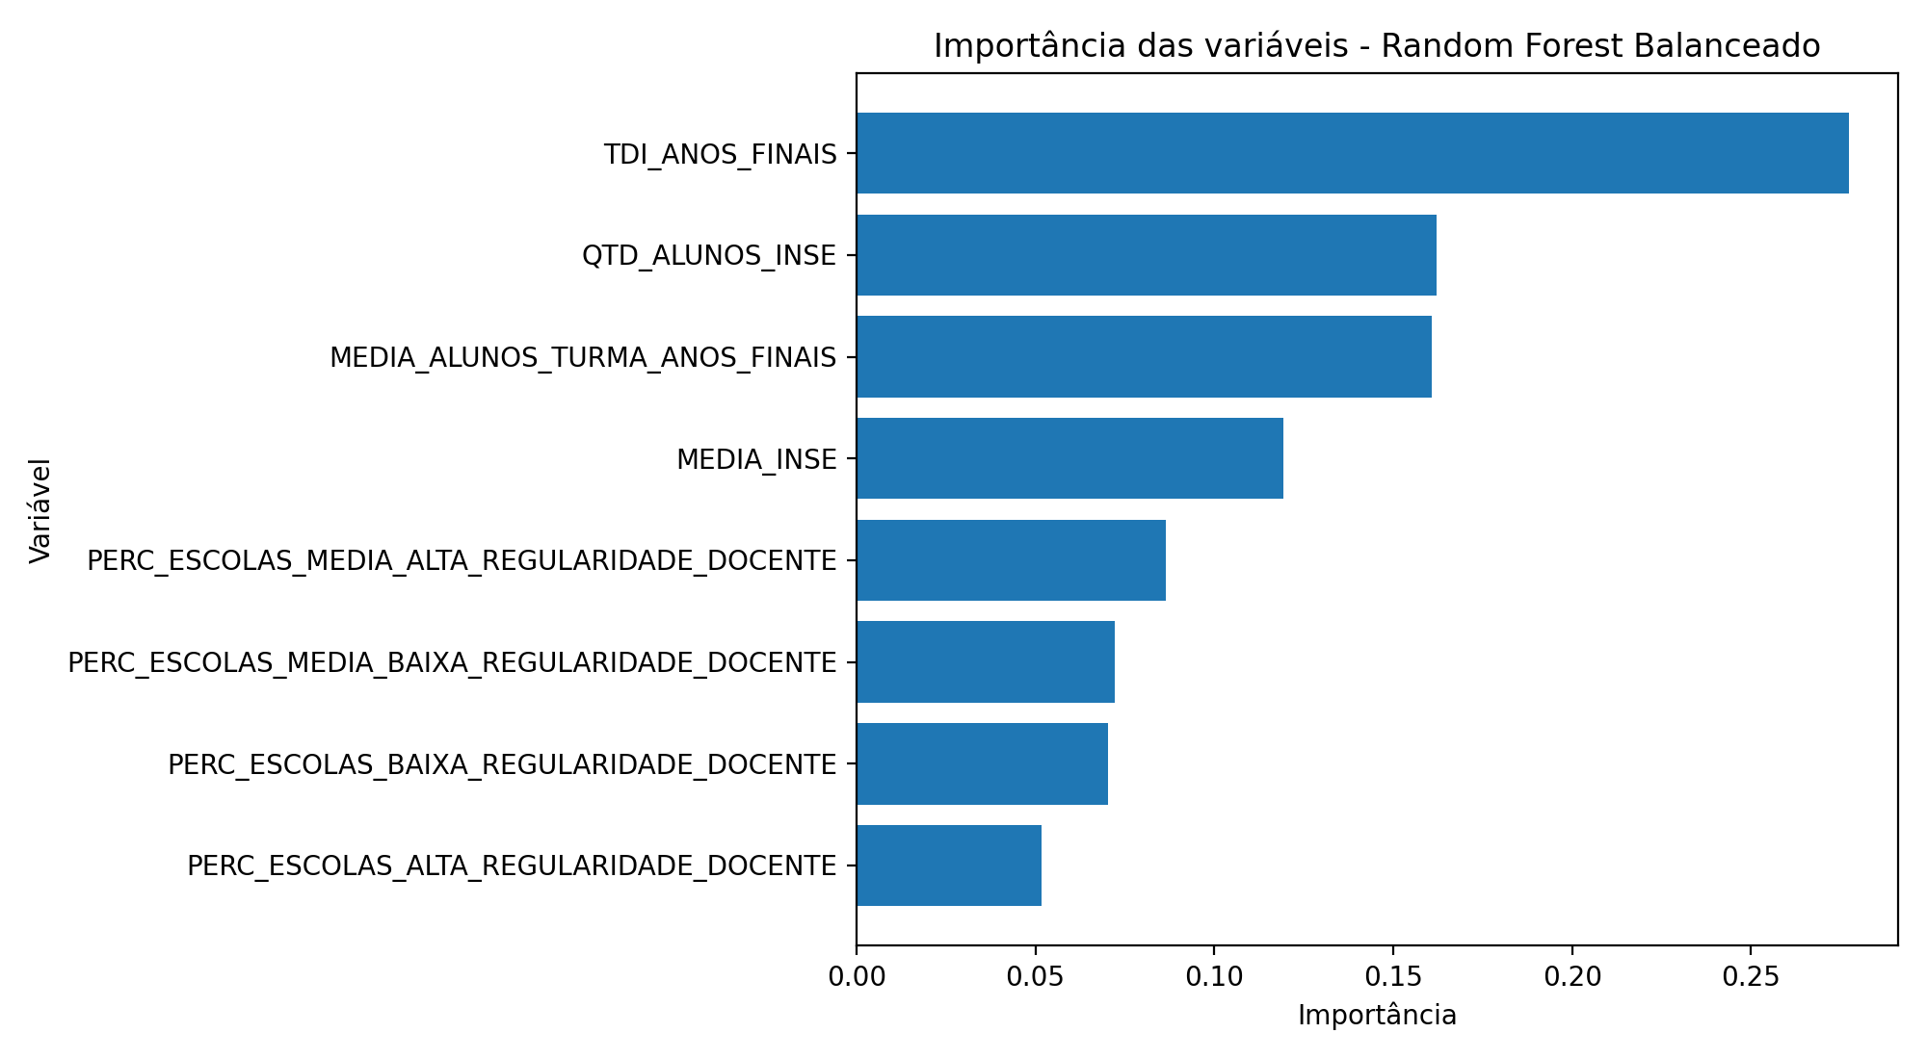
Figura 5 - Importância das variáveis no Random Forest Balanceado.
Esse resultado reforça as análises exploratórias: a distorção idade-série foi a variável com maior associação inicial com a taxa de abandono e também a principal variável para a classificação pelo modelo. A média de alunos por turma e o INSE também contribuíram quando analisados em conjunto com os demais indicadores, confirmando o caráter multifatorial do abandono escolar.

9 Aplicação prática e estudo de caso de Frutal
Para a aplicação prática, o Random Forest Balanceado foi treinado com todos os municípios de Minas Gerais exceto Frutal e, em seguida, aplicado ao município de Frutal. Essa estratégia evita que o modelo seja avaliado em um município que já foi utilizado no treinamento.
A classe real de Frutal, definida pelos quartis da taxa de abandono, é médio risco. Entretanto, o modelo classificou Frutal como alto risco. A análise das probabilidades indicou 43,01% para alto risco, 34,81% para médio risco e 22,18% para baixo risco. A diferença entre alto e médio risco não foi elevada, indicando certo grau de incerteza.
Classe | Probabilidade atribuída pelo modelo
Alto risco | 43,01%
Médio risco | 34,81%
Baixo risco | 22,18%
Tabela 11 - Probabilidades atribuídas a Frutal pelo modelo final.
A predição de alto risco não deve ser interpretada como substituição da classe real, mas como uma sinalização complementar. Frutal não apresentou abandono suficientemente alto para ser classificado como alto risco pela regra dos quartis, mas possui indicadores que aproximam seu perfil de municípios mais críticos, especialmente TDI de 13,4% e média de alunos por turma de 26,2.
Na prática, um modelo desse tipo poderia ser usado por gestores educacionais para apoiar o monitoramento de municípios, identificar localidades que merecem acompanhamento mais próximo e priorizar análises mais detalhadas sobre atraso escolar, permanência dos estudantes e organização das turmas. O modelo não substitui avaliação pedagógica ou gestão pública, mas pode funcionar como ferramenta de apoio à decisão.

10 Limitações do estudo
O estudo possui limitações importantes. Primeiro, a análise utiliza apenas o ano de 2023. A incorporação de séries históricas poderia melhorar a robustez do modelo e permitir avaliar tendências temporais. Segundo, a unidade de análise é o município, o que impede compreender diferenças entre escolas, turmas ou perfis individuais de estudantes.
Outra limitação é que nem todos os indicadores possuem exatamente o mesmo recorte de etapa. A taxa de abandono, a TDI e a média de alunos por turma foram analisadas nos Anos Finais, mas o INSE e a regularidade docente possuem características mais gerais. Além disso, variáveis externas importantes, como renda municipal, transporte escolar, ruralidade, violência, mercado de trabalho e infraestrutura escolar, não foram incluídas.
Os modelos apresentaram desempenho moderado, o que indica que os indicadores selecionados capturam parte dos padrões associados ao abandono, mas não explicam todo o fenômeno. Assim, os resultados devem ser interpretados como análise exploratória e preditiva inicial, e não como diagnóstico causal.

11 Conclusão
O projeto demonstrou que é possível construir um fluxo completo de Ciência de Dados utilizando bases públicas oficiais do INEP para analisar e classificar o risco de abandono escolar nos municípios de Minas Gerais. A integração das bases resultou em um dataset consistente, com 853 municípios e indicadores educacionais relevantes.
A análise exploratória mostrou que a maior parte dos municípios apresenta taxas relativamente baixas de abandono, mas existem municípios com valores superiores ao padrão estadual. A Região Geográfica Intermediária de Uberaba apresentou nível socioeconômico médio mais elevado que Minas Gerais, mas também maior distorção idade-série. Frutal apresentou abandono próximo à média estadual e abaixo da média regional, mas TDI acima da média de Minas Gerais.
A criação das classes de abandono permitiu transformar o problema em uma tarefa de classificação. Entre os modelos avaliados, o Random Forest Balanceado apresentou o melhor desempenho, especialmente por melhorar a identificação dos municípios de alto risco. A variável mais importante foi a TDI, reforçando a relevância do atraso escolar no fenômeno do abandono.
A principal conclusão é que o abandono escolar é um fenômeno multifatorial. Nenhuma variável isolada explica fortemente o abandono, mas a combinação de indicadores permite capturar padrões relevantes. Para estudos futuros, recomenda-se ampliar o período analisado, incorporar indicadores socioeconômicos e territoriais externos ao INEP e testar modelos adicionais com validação temporal.

Referências
BRASIL. Instituto Nacional de Estudos e Pesquisas Educacionais Anísio Teixeira (INEP). Indicadores Educacionais. Brasília: INEP. Disponível em: https://www.gov.br/inep/pt-br/acesso-a-informacao/dados-abertos/indicadores-educacionais. Acesso em: 02 jul. 2026.
BRASIL. Instituto Nacional de Estudos e Pesquisas Educacionais Anísio Teixeira (INEP). Indicador de Nível Socioeconômico do Saeb 2023: nota técnica. Brasília: INEP, 2023.
BRASIL. Instituto Nacional de Estudos e Pesquisas Educacionais Anísio Teixeira (INEP). Taxas de Rendimento Escolar. Brasília: INEP, 2023.
IBGE. Divisão regional do Brasil em regiões geográficas imediatas e regiões geográficas intermediárias: 2017. Rio de Janeiro: IBGE, 2017.
SCIKIT-LEARN. Machine Learning in Python. Documentação oficial. Disponível em: https://scikit-learn.org/. Acesso em: 02 jul. 2026.

